MANUAL DE DESPESA PÚBLICA

Palmas- TO/2008

PORTARIA/SEGOV nº. 03 de 18 de janeiro de 2008

O SECRETÁRIO MUNICIPAL DE GOVERNO, no uso de suas atribuições legais, resolve:

Art. 1º Aprovar o Manual de Despesa Pública, que contém informações sobre normas e procedimentos da despesa pública do Município, conforme orientação do Tesouro Nacional.
Art. 2º Esta Portaria entra em vigor na presente data, retroagindo seus efeitos a 1º de janeiro de 2008.

PALMAS – TO, 18 de janeiro de 2008.

EDSON CABRAL DE OLIVEIRA
Secretário de Governo

RAUL FILHO
Prefeito de Palmas

EDSON CABRAL DE OLIVEIRA
Secretário de Governo

ADJAIR DE LIMA E SILVA
Secretário de Finanças

Equipe Técnica:

Ana Carolina de A. G. Emmerich
Ana Claudia Lopes Gabino
Antônio Tarcísio Domingues Alves
Marcos Conceição da Silva
Nelson da Silva Brito
Pedro Lopes da Silva

SUMÁRIO

1. CONCEITOS .............................................................................................................................. | 06
1.1 Administração Pública .......................................................................................................... | 06
1.2 Orçamento Público ................................................................................................................ | 06
1.2.1 Receita Pública ............................................................................................................... | 06
1.2.2 Despesa Pública ............................................................................................................. | 06
1.2.2.1 Estágios da Despesa .............................................................................................. | 07
2. FORMALIZAÇÃO DO PROCESSO DA DESPESA NO ÂMBITO DO MUNICÍPIO DE PALMAS ........................................................................................................................................ | 08
2.1 Solicitação de Compras – SC ................................................................................................ | 09
2.2 Nota de Reserva - NR............................................................................................................ | 10
2.3 Nota de Empenho – NE ........................................................................................................ | 12
2.4 Liquidação da Despesa .......................................................................................................... | 14
2.5 Pagamento ............................................................................................................................. | 17
3. CRÉDITOS ADICIONAIS ......................................................................................................... | 17
4. COTAS ORÇAMENTÁRIAS .................................................................................................... | 18
5. FORMAS DE AQUISIÇÃO/CONTRATAÇÃO ....................................................................... | 20
5.1. Dispensa de Licitação .......................................................................................................... | 20
5.2. Inexigibilidade de Licitação ................................................................................................. | 20
6. MOVIMENTAÇÃO DE BENS PATRIMONIAIS .................................................................... | 21
LEGISLAÇÃO APLICÁVEL ........................................................................................................ | 22
ANEXOS ........................................................................................................................................ | 23
Anexo I – Formulário de Solicitação de Compra – SC ............................................................... | 24
Anexo II – Formulário de Abertura de Créditos Adicionais ....................................................... | 25
Anexo III – Formulário de Movimentações Orçamentárias ....................................................... | 26
Anexo IV – Formulário de Movimentação de Cotas Orçamentárias........................................... | 27

APRESENTAÇÃO

Apresentamos aos servidores municipais o Manual de Despesas Públicas que tem por finalidade dar suporte para aqueles que além do interesse pelo tema, tem necessidade de consultas no exercício de suas funções.
Neste trabalho procuramos transmitir conceitos e rotinas que venham a corroborar na elucidação de situações e problemas que se apresentam no dia a dia, atuando no sentido de resolvê-los, de forma eficiente e eficaz, razão de ser do servidor público.
Colocamo-nos à disposição de toda equipe do município como recebedores para críticas e sugestões, augurando um bom proveito no uso deste Manual e que o mesmo corresponda, às expectativas de todos.

- CONCEITOS

1.1 Administração Pública

A Administração Pública é o conjunto de ações do Estado, estabelecida com o propósito de possibilitar o cumprimento de suas funções básicas, sobretudo às relativas à realização dos serviços indispensáveis à satisfação das necessidades coletivas.

1.2 Orçamento Público

Lei de iniciativa do executivo, aprovada pelo Legislativo, que contem a previsão de receitas e a fixação de despesa para um exercício financeiro,
A Lei Orçamentária Anual – LOA – do município de Palmas para o exercício de 2008 é a de nº. 1.525 de 26 de dezembro de 2007.

1.2.1 Receita Publica

É a soma dos recursos percebidos pelo Município ou por outras pessoas de direito público, para atender a cobertura das despesas necessárias ao cumprimento de suas funções. A receita é classificada em:
1) Receitas Correntes: Compõem-se das receitas tributárias, de contribuições, patrimoniais e as decorrentes de recursos recebidos de outras pessoas de direito público ou privado para atender despesas classificadas em despesas correntes.
2) Receitas de Capital: Receitas provenientes do pagamento de empréstimos realizados pelo poder público e de recursos recebidos de outras pessoas de direito público ou privado para atender despesas classificadas em despesas de capital.

1.2.2 Despesa Publica

Para Baleeiro, "Despesa pública é o conjunto dos dispêndios do Estado, ou de outra pessoa de direito público, para o funcionamento dos serviços públicos" (1996, p. 65). A despesa seria entendida como uma parte do orçamento secionada ao custeio de determinado setor administrativo que cumprirá uma função ou atribuição governamental.
O art. 12 da Lei n. 4.320/64 classifica a despesa em despesas correntes, subdividindo-se em despesas de custeio e transferências correntes, e em despesas de capital, que por sua vez englobam os investimentos, as inversões financeiras e as transferências de capital. As despesas de custeio se destinam à manutenção de serviços públicos, inclusive as destinadas a atender a obras de conservação e adaptação de bens imóveis. As transferências correntes são despesas que não possuem contraprestação direta, seja em bens ou em serviços, inclusive destinadas a outras entidades de direito público ou privado.
Vale salientar que toda e qualquer despesa deverá ser previamente autorizada pelo Poder Legislativo ao Poder Executivo, isto é, nenhuma autoridade pode efetuar ou ordenar despesa sem autorização legislativa, ou acima dos limites estabelecidos, nem empregar a outra finalidade, ainda que mais relevante, quando despesa especificada.
As despesas públicas devem obedecer aos seguintes requisitos:
- Utilidade (atender a um número significativo de pessoas)
- Legitimidade (deve atender uma necessidade pública real)
- Discussão pública ( deve ser discutida e aprovada pelo poder legislativo)
- Oportunidade
- Hierarquia de gastos
- Deve ser estipulada em lei.

1.2.2.1 Estágios da Despesa

EMPENHO

PAGAMENTO

LIQUIDAÇÃO

Empenho: “É o ato emanado de autoridade competente que cria para o Estado obrigação de pagamento pendente ou não de implemento de condição.” (Art. 58 – Lei 4.320/64). São três as modalidades de empenho:
- Ordinário – é a forma mais usual e preferencial de despesas. Ocorre quando se conhece o montante da despesa, porém sem o parcelamento, ou seja, o pagamento é feito em uma única parcela.
- Por estimativa – quando o valor total da despesa não puder ser determinado, podendo contudo haver parcelamento tanto do material ou serviço, como do pagamento. Ex.: energia elétrica, telefone, etc.
- Global – quando se trata de despesas contratuais e outras em que se conheça o montante, sujeitas, porém, a parcelamento. Ex.: locação de imóveis, prestação de serviços que tenha contrato, etc.
Liquidação: A liquidação da despesa consiste na verificação do direito adquirido pelo credor, tendo por base os títulos e documentos comprobatórios do respectivo crédito.
Pagamento: O pagamento consiste na quitação do valor devido ao credor, extinguindo dessa forma a obrigação.

2. FORMALIZAÇÃO DO PROCESSO DA DESPESA NO ÂMBITO DO MUNICÍPIO DE PALMAS

O decreto nº. 01 de 02 de janeiro de 2008 preceitua que a despesa pública no município de Palmas, obrigatoriamente só poderá ser realizada no âmbito do processo administrativo devidamente revestido das formalidades legais.
Neste sentido, segue abaixo um roteiro a ser seguido para o bom andamento dos processos de despesa em nosso município.

Compete à Unidade Orçamentária:
- Autuar o processo, através do protocolo geral;
- Preencher solicitação de compras conforme anexo I deste manual;
- Anexar aos autos 01 (uma) cotação de preço da despesa a ser realizada como parâmetro para o valor estimado;
- Emitir Nota de Reserva.
- Submeter à autorização do prefeito e/ou do secretario de governo quando necessário, conforme decreto nº. 01 /2008.
- Encaminhar à Coordenação de Compras para realizar o procedimento licitatório pertinente.
- Emitir Nota de Empenho após autorização.
- Emitir Nota de Liquidação.
- Enviar ao Controle Interno Central os processos encerrados.
Compete ao Controle Interno
- Analisar os processos de despesa ANTES da emissão da Nota de Empenho e ANTES do pagamento.
- Orientar as Unidades acerca dos procedimentos legais.
- Verificar a exatidão de prestações de contas (inclusive convênios);
- Examinar a prestação de contas do suprimento de fundos, contas do almoxarifado, área de pessoal, etc.
- Analisar os processos encerrados e envia-los ao arquivo-SEFIN.
Compete à Coordenação Geral de Compras
- Realizar os procedimentos licitatórios de todas as despesas realizadas no âmbito do município.
Compete à Secretaria de Finanças
- Realizar todos os pagamentos, excetuando-se os do Fundo Municipal da Economia Popular e Solidária – BANCO DO POVO.
Compete à Secretaria de Governo
- Processar as solicitações de créditos adicionais;
- Executar o controle e movimentação das cotas orçamentárias e o orçamento;
- Autorizar a realização das despesas cujos valores sejam superiores a R$ 25.000,00 e inferiores a R$ 50.000,00.

2.1 Solicitação de Compras - SC

Todo processo deverá iniciar-se com a solicitação de compras (Anexo I) deste manual e ser preenchida conforme demonstra o quadro abaixo:
Campo | Descrição
1. Data do Pedido | Informar a data em que a despesa está sendo solicitada.
2. Numero de Controle | É o controle da Unidade da quantidade de solicitações de compras que esta sendo executado, seqüencial.
3. Unidade Orçamentária | Preencher com o código e a descrição da Unidade  Ex: 2100 – Gabinete do Prefeito.
4. Finalidade | Descrever de forma sucinta, porém, clara e objetiva do que se pretende adquirir e para que/ para quem e o porquê. Não sendo permitido descrições do tipo: “Realização de Despesa para atender finalidades da Pasta”.
5. Recursos Vinculados | Preencher, somente quando a despesa for financiada por recursos vinculados. Informar o instrumento legal, número da conta corrente, agencia.  Quando se tratar de convênios, anexar aos autos copia do termo de convenio e plano de trabalho, devidamente aprovados.
6. Dados da Despesa | Informar a quantidade, unidade de medida, especificação da despesa e o valor.
7. Classificação da Despesa | Informar todas as informações para a correta classificação da despesa.
Funcional programática | Informar a classificação Institucional e Funcional Programática.  Ex: 03.2100.04.122.0162.2902
Ficha | Informar o numero da ficha desta despesa no sistema de execução orçamentária.
Natureza da despesa | Informar a natureza da despesa, caso haja duvida, consultar o MTO/2008.
Subelemento | Informar o código do subelemento da despesa, conforme classificação constante no MTO/2008.
Fonte de Recurso | Código da Fonte de Recurso que esta financiando a despesa.
8. Solicitante | Data e assinatura do servidor responsável pela solicitação da despesa.
9. Autorizo a despesa, observadas as normas legais | Data e assinatura do ordenador da despesa ou do servidor a quem foi delegado esta atribuição.
10. Autorizo a despesa, observadas as normas legais | Data e assinatura do Secretário de Governo, obrigatório quando se tratar de despesa com valor entre 25.000,00 e 50.000,00, conforme determina o art. 2º do dec. 01/2008
11. Autorizo a despesa, observadas as normas legais | Data e assinatura do Prefeito Municipal, obrigatório quando se tratar de despesa com valor superior a 50.000,00, conforme determina art. 2º do dec. 01/2008.

2.2 Nota de Reserva - NR

É o documento que deve constar nos autos para dar prosseguimento à realização da despesa. O objetivo da NR é informar que os recursos orçamentários destinados para tal despesa estão reservados, ou seja, bloqueado para a realização da mesma. É impresso no sistema, após seu devido cadastro e processamento.

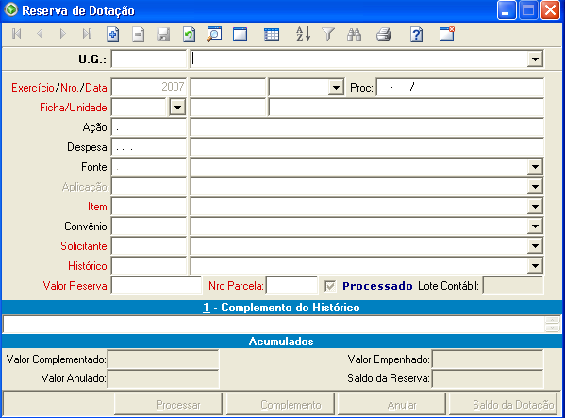
1
2
3
4
5
6
7
9
8

Toda operação de inclusão no sistema Assessor Público, inicia-se após a ativação do ícone localizado na parte superior da tela. Os campos deverão ser preenchidos, conforme demonstrado abaixo:
Campo | Descrição
1. UG | Informar o código da Unidade Gestora.  Ex: 2100.
2. Data | Informar a data em que está sendo realizada a reserva de dotação.
3. Proc. | Informar o número do processo administrativo. Ex.: 000030000/2008.
4. Ficha/Unidade | Informar a ficha que será utilizada para realização da reserva.
5. Item | Escolher sempre a opção 1 – Geral
6. Solicitante | Escolher o responsável pela solicitação da despesa.
7. Histórico | Escolher a opção 19 - quando se tratar de reserva de dotação; 13 - quando se tratar de complemento de reserva de dotação.
8. Valor Reserva | Preencher o valor estimado para a realização da despesa, lembrando sempre que o orçamento obedece ao principio da anualidade.
9. Complemento do Histórico | Descrever de forma clara o que está sendo adquirido, lembrando que não é permitido preencher com qualquer caractere do tipo: “asdffg” ou “xxxxx” apenas para aceitar salvar o registro.

Após o preenchimento da reserva, clique no ícone salvar, localizado na parte superior da tela e logo em seguida, a fim de finalizar a operação, clique no ícone , localizada na parte inferior da tela.
Após o processamento da reserva de dotação, o documento deve ser impresso, através do ícone e anexado aos autos como prova que a referida despesa tem saldo orçamentário reservado para sua cobertura.

2.3 Nota de Empenho - NE

Depois de tramitado e com o autorizo para empenho, emitido pela Coordenação de Compras, o processo deve ser submetido à análise prévia do Controle Interno Setorial ou na falta deste, do Controle Interno Central, que verificará a legalidade dos autos e liberará para emissão da nota de empenho – NE.
A nota de empenho é emitida pelo sistema através da opção NE.
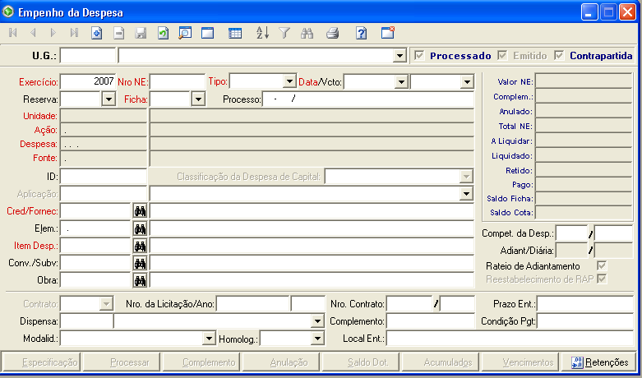
1
4
6
7
8

2
3
11

5
9

10

12

Toda operação de inclusão no sistema Assessor Público, inicia-se após a ativação do ícone localizado na parte superior da tela. Os campos deverão ser preenchidos, conforme demonstrado abaixo:
Campo | Descrição
1. UG | Informar o código da Unidade Gestora.  Ex: 2100.
2. Tipo | Preencher qual a modalidade do empenho, ou seja, se é ordinário, global ou por estimativa.
3. Data | Informar a data em que está sendo realizada a nota de empenho.
4. Reserva | Infomar o número da reserva processada para a realização da despesa inerente ao empenho.
5. Proc. | Informar o número do processo administrativo. Ex.: 000030000/2008.
6. Créd/Fornec. | Preencher o código do fornecedor, caso não saiba o código, a opção buscar está representada pelo ícone . Se o fornecedor não estiver cadastrado, será necessário cadastrá-lo, no menu Cadastro/Auxiliar/Credores/ Fornecedores, lembrando que ao efetuar o cadastro de fornecedores muita atenção em não errar numero de conta bancaria, agencia, CNPJ, CPF, NIT/PIS.
7. Elem. | Preencher com a informação constante na SC - Subelemento da Despesa, depois de verificado o MTO/2008 – Manual Técnico Orçamentário.
8. Item Desp. | Escolher sempre a opção 1 – Geral
9. Nro. da Licitação/Ano | Informar o número da licitação seguido do ano.
10. Modalidade | Informar qual a modalidade de licitação utilizada.
11. Homolog. | Informar a data da homologação da licitação.

Após o preenchimento de todos os campos da nota de empenho, clique no ícone salvar, localizado na parte superior da tela. Em seguida, especifique o material e/ou serviço, através do ícone , localizada na parte inferior à esquerda.
Clique no ícone para ativar o modo inclusão e digite os dados em conformidade com a autorização de empenho.
Lançado as especificações, feche a tela Especificação do Empenho e retorne a tela da NE, clique no ícone , localizada na parte inferior da tela, e em seguida através do ícone , imprima a Nota de Empenho, que deverá ser assinada pelo servidor que a incluiu e o Ordenador de Despesa.

2.4 Liquidação da Despesa

Realizada a despesa e emitido o documento fiscal pelo fornecedor, o mesmo deverá ser atestado pelo servidor responsável, anexado aos autos e encaminhado para liquidação da despesa. Em caso de aquisição de bens patrimoniais, a nota fiscal deverá constar, além do atesto do servidor responsável pelo recebimento, o número de patrimônio do bem, tombado pelo almoxarifado.
Toda liquidação e seu posterior pagamento deverão ser autorizados pelo ordenador de despesa.
Nesta fase são realizadas as retenções de impostas previstas na legislação. Quanto à metodologia de cálculo dos tributos das despesas que se enquadrarem nas retenções previstas (ISSQN, INSS, IRRF), a Diretoria de Controle Interno está apta para esclarecimento de dúvidas e orientações.
No momento da liquidação, é necessário certificar se os dados bancários do fornecedor estão cadastrados corretamente, caso contrário, o pagamento poderá ser devolvido pela Instituição bancária, uma vez que os pagamentos são enviados eletronicamente.
Após Liquidada a despesa e antes do efetivo pagamento, o processo deverá ser submetido ao Controle Interno Setorial ou na falta deste, ao Controle Interno Central para analise. Caso não seja verificada nenhuma irregularidade, o mesmo será encaminhado a Diretoria do Tesouro Municipal para pagamento.
A Nota de Liquidação é emitida pelo sistema através da opção NL.
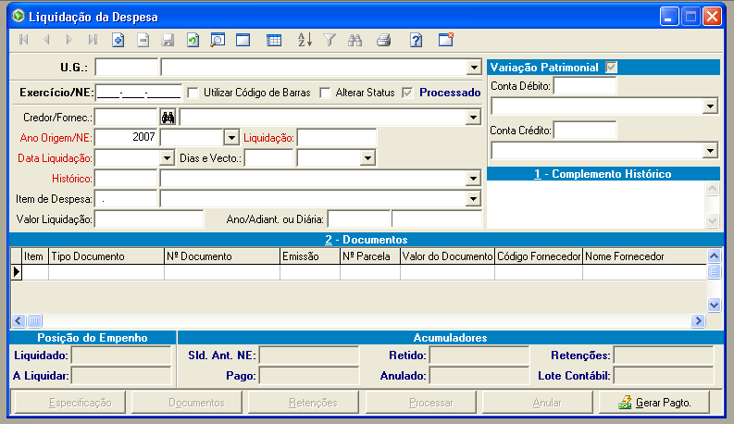
1

2

3

5

6

7

4

Toda operação de inclusão no sistema Assessor Público, inicia-se após a ativação do ícone localizado na parte superior da tela. Os campos deverão ser preenchidos, conforme demonstrado abaixo:
Campo | Descrição
1. UG | Informar o código da Unidade Gestora.  Ex: 2100.
2. Ano Origem/NE | Preencher o número da NE.
3. Data Liquidação | Informar a data em que está sendo realizada a nota de liquidação.
4. Dias e Vecto. | Informar a quantidade de dias para realização do pagamento. Ex.: 30. Nos casos em que o contrato estipular prazos, preencher de acordo com o mesmo. A legislação prevê um prazo padrão de 30 dias para efetuar o pagamento. Ressalta-se que o cronograma de pagamento dependerá desta informação.
5. Histórico | Escolher sempre a opção 6 – Liquidação da Despesa.
6. Item de Despesa | Escolher sempre a opção 00.000 – Geral.
7. Valor | Preencher com o valor da despesa a ser liquidada.
Após o preenchimento de todos os campos da nota de liquidação, clique no ícone salvar, localizado na parte superior da tela. Em seguida, através do ícone , localizada na parte inferior, lançar os documentos que deram origem a esta liquidação: Nº. da Nota fiscal, recibo, termo de convênio. Clique no ícone para ativar o modo inclusão e digite os dados em conformidade com o(s) documento(s). Lançado os documentos, salve, feche a tela Documentos e retorne a tela da NL.
Caso esta NL tenha retenções, clique do ícone localizada na parte inferior, em seguida no ícone para ativar o modo inclusão e digite os dados, lembrando que nesta inclusão deverá ser criteriosamente observada a escolha da conta contábil de retenção. Abaixo algumas contas frequentemente utilizadas.
Número Resumido | Nome da Conta
0548 | ISSQN Pessoa Jurídica
0547 | ISSQN Pessoa Física
0549 | INSS s/ Serviços de Terceiros
0546 | IRRF s/ serviços de terceiros

Lançado os documentos, salve, feche a tela Retenções e retorne a tela da NL. Clique no ícone , localizada na parte inferior da tela, e em seguida através do ícone , imprima a Nota de Liquidação, que deverá ser assinada pelo servidor que a incluiu e o Ordenador de Despesa.
Após a liquidação deverá ser verificado a validade das certidões e anexá-las novamente ao processo, caso estejam vencidas.
- Certidão negativa de tributos municipais (quando se tratar de serviços).
- Certidão negativa de tributos estaduais (quando se tratar de materiais) quando for o caso.
- Certidão Conjunta de Débitos Relativos a Tributos Federais e à Dívida Ativa da União quando for o caso.
- Certidão negativa de débitos previdenciários - CND
- Certidão de regularidade do Fundo de Garantia - CRF
2.5 Pagamento

Este é o ultimo estágio da despesa. Os pagamentos no âmbito do executivo municipal são efetuados eletronicamente e obrigatoriamente os fornecedores deverão possuir conta bancária para contratar com o município.
Os pagamentos obedecerão a um cronograma de desembolso que terá como parâmetro o prazo para pagamento informado na Nota de Liquidação – NL.
Esta fase da despesa não é realizada pelas Unidades Gestoras, é centralizada na Secretaria de Finanças, através da Diretoria do Tesouro Municipal. Excetuando-se a Unidade: Fundo Municipal do Desenvolvimento da Economia Popular “Banco do Povo”.
Após pago, o processo é remetido a Unidade de Origem.
Quando o processo estiver encerrado, a Unidade Orçamentária responsável, enviará ao Controle Interno Central, solicitando analise final e arquivamento.

3. Créditos Adicionais

As solicitações de créditos adicionais deverão ser encaminhadas à Secretaria de Governo, através do anexo II, até o último dia útil da semana e, somente serão processadas, através de decreto do Prefeito, no primeiro dia útil da semana subseqüente. Excetuam-se as solicitações decorrentes de sentenças judiciais e de convênios e/ou aditivos, que poderão ser realizadas no momento que se fizerem necessárias.
Não será permitido o cancelamento de dotações orçamentárias previstas para as despesas de pessoal e encargos sociais, serviço da dívida pública e auxílio transporte, visando atender créditos adicionais dos grupos de outras despesas correntes, investimentos e inversões financeiras.
As alterações orçamentárias no mesmo Projeto, Atividade ou Operação Especial, desde que não impliquem em mudança de grupo de despesa, deverão ser solicitadas através do anexo III à Diretoria de Planejamento da Secretaria de Governo e serão efetuadas, por portaria.
4. Cotas Orçamentárias

A realização das despesas, vinculada à fonte de recursos ordinários,será executada pelo sistema de cotas orçamentário-financeiras.
As cotas serão fixadas bimestralmente pelo Prefeito, fundada no comportamento da receita e na disponibilidade financeira, segundo levantamento da Secretaria Municipal de Finanças e nas demandas das unidades orçamentárias. Os saldos dos recursos de cotas orçamentário-financeiras poderão ser remanejados para a cota bimestral subseqüente.
As Unidades Administrativas deverão encaminhar à Secretaria de Governo, caso haja a necessidade de movimentação de cotas orçamentárias, a solicitação desta movimentação, conforme anexo IV - formulário de movimentação de cotas orçamentárias.
A Cota Orçamentária é lançada no sistema através da opção: EXECUÇÃO/DESPESA/ PROGRAMAÇÃO FINANCEIRA.
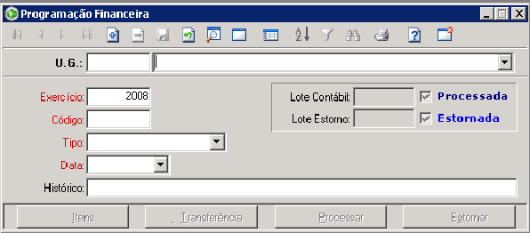
1

2

3

4

Toda operação de inclusão no sistema Assessor Público, inicia-se após a ativação do ícone localizado na parte superior da tela. Os campos deverão ser preenchidos, conforme demonstrado abaixo:
Campo | Descrição
1. UG | Informar o código da Unidade Gestora.  Ex: 2100.
2. Tipo | Preencher a opção: inicial quando se tratar da programação inicial da cota bimestral e execução quando se tratar de uma reprogramação das cotas.
3. Data | Informar a data em que está sendo lançada a cota orçamentária.
4. Histórico | Informar o histórico do lançamento. Ex: Lançamento da Cota Orçamentária 2008

Após o preenchimento de todos os campos da programação financeira, clique no ícone salvar, localizado na parte superior da tela. Em seguida, detalhe a programação por ficha, através do ícone , localizada na parte inferior à esquerda.
Clique no ícone para ativar o modo inclusão e digite os dados conforme abaixo exemplificado:
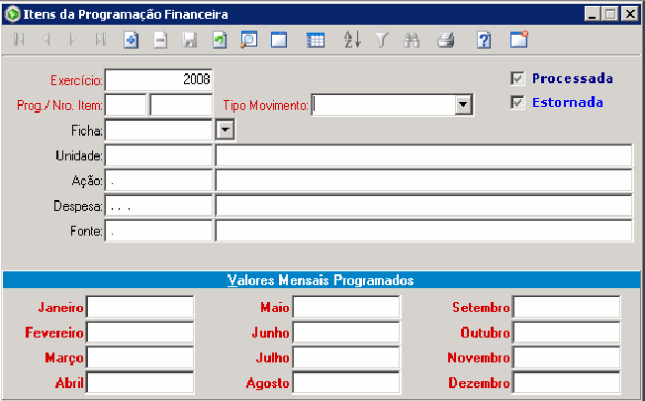
1

2

3

4

5

6

7

8

9

10

11

12
13
14
Os campos deverão ser preenchidos, conforme demonstrado abaixo:
Campo | Descrição
1. Tipo Movimento | Preencher sempre a opção adicionar.
2. Ficha | Informar o código da ficha a ser programada.
3-14. Valores Mensais Programados | Informar os valores mês a mês da programação da despesa.
Lançado as programações, feche a tela Itens da Programação Financeira e retorne a tela da Programação Financeira e clique no ícone , localizada na parte inferior da tela.

5. Formas de Aquisição / Contratação

A forma de aquisição/contratação diz respeito à maneira como o fornecedor será selecionado. Os procedimentos para esta escolha são regulamentadas pela Lei de Licitação e Contratos ( Lei 8666/93).
As modalidades mais usuais são:
Modalidade | Obras e serviços engenharia | Compras e outros serviços
Concorrência | Acima de R$ 1.500.000,00 | Acima de R$ 650.000,00
Tomada de preços | De R$ 150.000,00 até R$ 1.500.000,00 | De R$ 80.000,00 até R$ 650.000,00
Convite | De R$ 15.000,00 até R$ 150.000,00 | De R$ 8.000,00 até R$ 80.000,00
Pregão | Não pode ser utilizado | Independente do valor.

O caso mais freqüente de compra de bens ou contratação de serviços (exceto engenharia) é a chamada COMPRA DIRETA, cujo valor situa-se abaixo de R$ 8.000,00. Neste caso a licitação é DISPENSÁVEL, porém recomenda-se obter no mínimo três propostas de fornecedores.
Cuidado especial deve ser tomado no descumprimento da lei, no que se refere ao fracionamento de despesa quando da aquisição de objetos da mesma natureza (ou semelhantes) atendendo a vários pedidos. A lei estabelece que deva ser considerado o somatório dos valores dos pedidos para determinar-se há necessidade ou não da licitação e qual sua modalidade. O ordenador de despesa será o principal responsável por tal infração e deve se precaver efetuando os devidos controles

5.1 Dispensa de Licitação

Além das compras cujo valor esteja abaixo de R$ 8.000,00, a Lei prevê outras hipóteses em que a licitação é dispensável. A lei dispensa a licitação, mas não os atos formais, que inclui a declaração formal de dispensa feita pelo ordenador de despesa.

5.2 Inexigibilidade de Licitação

A Lei de Licitação e Contratos prevê também os casos em que a licitação é inexigível, o que ocorre quando a competição entre fornecedores for inviável. A situação típica é a existência de fornecedores exclusivo do objeto a ser adquirido, que ser comprado documentalmente. Neste caso o ordenador de despesas, com base nos documentos apensos no processo, declara a licitação inexigível e executa os atos legais inerentes a esta modalidade.

6. Movimentação de Bens Patrimoniais

O Pagamento da Despesa dos bens patrimoniais somente será realizado, se comprovado o prévio registro e tombamento do bem no documento fiscal.
A transferência de um bem patrimonial entre unidades deve ser realizada após o preenchimento do formulário “Guia de Movimentação de Bem Patrimonial – GMBP”, Anexo III da Instrução Normativa nº. 260/2004, ficando desta forma expressamente proibida qualquer transferência desacompanhada do referido formulário.
Toda transferência entre unidades deve ser informada aos setores de Patrimônio e Contabilidade do município com a remessa de uma cópia do GMBP.
As alienações de bens moveis e imóveis, devem obedecer aos preceitos legais dos art. 18, 19 e 20 da Lei 8.666/93, devem ser objeto de controle pelos setores de Patrimônio e Contabilidade, mediante o preenchimento, pela unidade responsável, do formulário “Termo de Baixa do Bem Patrimonial – TBBP”, anexo IV da Instrução Normativa nº. 260/2004.
Os bens inservíveis deverão ser informados pelo Gestor responsável aos setores de Patrimônio e Contabilidade do Município, para as providencias legais quando aos procedimentos de baixa.

LEGISLAÇÃO APLICÁVEL

Dispositivos legais que fundamentam as normas de orientação básicas para a formalização da despesa pública:
  - Lei nº. 8666/93 – Regulamenta o art. 37 inciso XXI da Constituição Federal, institui normas para licitações e contratos da Administração Pública e dá outras providências. Foi alterada pelas Leis 8883/94, 9032/95, 9648/98 e 9854/99.
  - Constituição Federal/88 – Constituição Estadual - TO
  - Resolução Normativa 007/95 – Tribunal de Contas do Estado
  - Lei 4320/64 – Dispõe sobre a gestão orçamentária, contábil e financeira da administração pública;
  - Decreto Municipal nº 01 de 02 de janeiro de 2008 – Dispõe sobre a execução orçamentária e financeira do Poder Executivo para o exercício de 2008
  - Decreto Municipal nº 190 de 28 de julho de 2007 – Dispõe sobre a concessão de diárias e passagens na administração direta e indireta
  - Decreto Municipal nº 236 de 27 de dezembro de 2007 – Regulamenta a concessão, execução e prestação de contas de suprimento de fundos.

INFORMAÇÕES COMPLEMENTARES

Este manual e seus anexos estarão disponibilizados no site da prefeitura: www.palmas.to.gov.br.
Outras informações poderão ser dadas através dos telefones: 3218-5615/3218-5345 (Diretoria de Planejamento e Coordenação/SEGOV), 2111-2704 (Assessoria Técnica de Planejamento/SEFIN) e 2111-2713 (Diretoria de Controle Interno/SEFIN).

